**Présentation de l’information**

**comme support d’aide à des processus cognitifs**

**Mustapha MOJAHID Nesrine NOUGHI Philippe BOISSIERE**

Institut de Recherche en Informatique de Toulouse - Equipe Elipse (Etude de L’Interaction Personne SystèmE)

Université Paul Sabatier, Toulouse Cedex

**Résumé :** La recherche présentée dans cet article s’inscrit à la fois dans le cadre du traitement automatique du langage et plus précisément l’architecture textuelle, de l’interaction Homme/Machine et de la psycholinguistique. Nous contribuons à ces problématiques en étudiant l’apport de l’architecture textuelle et de la présentation de l’information dans des processus cognitifs et dans dans l’amélioration de l’accessibilité à des personnes en situation de handicap.

Nous proposons une approche d’analyse basée sur les modèles en cherchant à conserver les bénéfices de chacun. Nous proposons également une stratégie de transformation de la représentation obtenue en une représentation en termes de langage d’images de pages (IdPs). Enfin, nous développons un outil expérimental qui permettra à l’utilisateur l’interaction avec les différents niveaux d’IdPs et d’améliorer ainsi ses performances en terme d’accessibilité et de recherche d’information.

**Mots-clés :** Traitement automatique du langage, modèles de représentation de texte, interaction avec le texte, accessibilité.

# Introduction

Plusieurs axes en TALN visent à traiter les documents textuels écrits (Pery-Woodley et Condamines 2007 ; Jackiewicz 2005 ; Laignelet, 2003) et plus précisément les structures visuelles (Virbel et al. 2005 ; Luc et al. 2001 ; Jacques 2010, Ho-Dac 2010). L’approche soutenue par ces derniers suggère que ces niveaux de structure sont fortement indissociables du contenu et participent au sens du texte. Il apparaît que des objets textuels de types particuliers (tels que les titres, les énumérations ou les définitions) ont des comportements spécifiques qui

appellent la mise au point de représentations locales propres : la notion classique de classes de documents recoupe ainsi celle de classes d’objets, ces classes de documents étant régies par leur logique (syntaxique, rhétorique et visuelle) propre (Luc 2001).

Par ailleurs, l’étude des objets textuels ne peut être menée à bien que si nous considérons la composante humaine. Beaucoup de travaux ont montré (Veyrac 1998 ; Virbel et Nespoulous 2004 ; Eyrolle et al. 2008 ; Léger et al. 2005 ; Etcheverry 2009 ; Alamargot et Chanquoy 2002) l’intérêt d’étudier l’impact des différents niveaux de structures de texte sur les processus cognitifs (mémorisation, recherche d’informations, compréhension, réalisation de tâches).

Veyrac (1998) a montré dans sa thèse que la non prise des structures de textes (logique et visuelle) dans la rédaction et la présentation des consignes pour les conducteurs peut poser d’énormes problèmes dans la phase de l’exécution de ces consignes.

Trois contributions sont proposées dans cet article. Dans la première section, nous proposons une méthode pour améliorer les processus d’analyse manuelle (convergence d’annotation) en combinant plusieurs méthodes d’analyses dans le domaine du traitement automatique des langues : modèle d’architecture textuelles (MAT) ; théorie des structures rhétoriques (RST) et la questionnabilité du texte (Q-R), développés initialement par, respectivement Pascual (1998), Mann et Thomson (1988) et Chali (1997). Dans la deuxième section, nous présentons une stratégie pour élaborer le contenu des images de pages qui constitueront l’interface d’interaction des utilisateurs avec le contenu du document.

Notre hypothèse générale est de montrer l’apport de notre approche de structuration du contenu de l’information, à l’aide des IdPs en rendant plus perceptible, pendant le processus de lecture et de recherche, certaines informations et relations du discours et à l’inverse en cachant d’autres. Le recours aux Images de pages favorisera le focus d’attention et améliorera la mémorisation et l’accès à l’information. Pour évaluer cette interaction avec des textes structurés en Images de Pages, nous avons développé une plateforme expérimentale, présentée à la dernière section. Nous présentons à la fin le protocole expérimental élaboré pour valider nos hypothèses. Une première expérience préliminaire nous a permis de valider notre approche (voir section 3).

# Méthode d’analyse

Le principe général consiste à combiner les modèles (MAT/RST/Q-R) pour bénéficier des avantages de chacun. La figure 1 résume notre approche que nous explicitons dans cette section en l’illustrant sur un exemple de texte tiré du corpus d’étude (Sarda 2010).

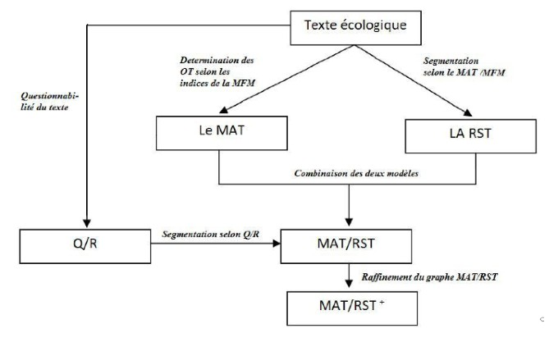

*Figure 1 - Approche d’analyse*

# Etude du corpus

Le corpus est constitué d’un recueil de textes procéduraux composé de 31 recettes de cuisines (Sarda, 2010). Nous illustrons notre méthode d’analyse à travers l’exemple de la Tortilla (figure 2). Toutes les recettes sont rédigées en français par un seul rédacteur44. La rédaction s’est faite après la réalisation de ces recettes par des personnes âgées assistées par des aides à domicile. Les textes tiennent sur une seule page et comportent diverses marques lexicales et de mise en forme matérielle. Trois types de structures imbriquées existent dans ce corpus : les titres, les rubriques et les énumérations.

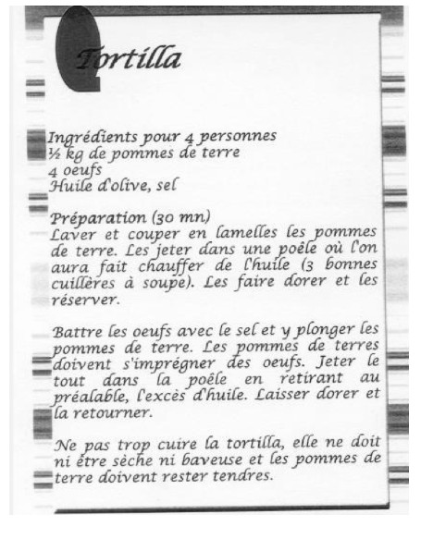

*Figure 2 - Une copie de la recette « Tortilla »*

1. Nous remercions l’auteur du recueil des recettes de cuisine, Noëlle Sarda.

Un problème important qui se pose à l’analyse du corpus pour la segmentation et l’étiquetage est la subjectivité. L’analyse d’un même texte par plusieurs analystes est susceptible de produire autant d’interprétations.

Notre objectif est d’apporter des éléments de réponse pour définir une méthode qui permet d’améliorer les processus d’annotation et d’analyse manuelle et proposer ainsi des pistes pour des analyses automatiques (ou semi-automatique) de texte en prenant en compte à la fois des indices visuels et discursifs. Les travaux actuels ne traitent essentiellement que les marqueurs discursifs (Annodis, 2009).

L’analyse est réalisée en deux étapes et le résultat est représenté sous forme de deux graphes MAT/RST. Les deux graphes se distinguent par le degré de granularité de leurs segments minimaux et par les nouvelles relations fournies par la phase de questionnabilité du texte.

Etape 1

La segmentation dans cette étape se base principalement sur le modèle d’architecture textuelle (MAT) et les indices de la MFM : lexico- syntaxiques, typographiques, dispositionnels, diacritiques ou une combinaison. La décomposition contient 13 segments où chacun est constitué d’une phrase élémentaire au sens de (Harris, 1937), d’une phrase composée ou d’une phrase complexe. Les parenthèses sont des indices dans la segmentation, puisqu’il s’agit d’un procédé de réalisation qui peut trouver son équivalent langagier pour traduire une fonction métatextuelle et architecturante du texte.

Les indices dispositionnels ont permis de délimiter les objets textuels (étapes, blocs, items, actions).

Pour illustrer on présente un extrait de la segmentation : ut5 = Préparation

ut6 = (30 min)

ut7 = Laver et couper en lamelles les pommes de terre.

les jeter dans une poêle où l’on aura fait

chauffer d’huile

ut8 = (3 bonnes cuillères à soupe).

terre.

ut9 = Les faire dorer et les réserver.

ut10 = Battre les oeufs avec le sel et y plonger les pommes de

Nous obtenons pour l’exemple de la Tortilla, le graphe architectural et son équivalent en termes de la RST en ajoutant les relations rhétoriques suivantes :

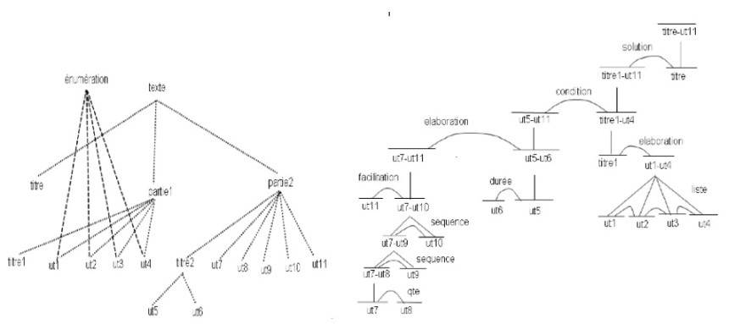

*Figure 3 - graphe MAT et graphe RST de la Tortilla à l’issue de l’étape 1*

Nous rappelons que le graphe MAT est une transcription schématique du métadiscrous suivant :

Le texte est composé d’un titre et de deux parties contrastées par le gras, la première identifiée par « Ingrédients pour 4 personnes » et la seconde identifée par « Préparation (30 mn) ». La première partie est composée d’une énumération qui est la liste des ingrédients et la seconde est composée de trois blocs (paragraphes) qui ont été délimités grâce aux espaces verticaux, où chaque paragraphe est composé d’une séquence d’actions (qui peuvent être dépendantes ou indépendantes entre elles). Les deux premiers paragraphes représentent à leur tour une liste d’actions constituant une séquence.

Deux intérêts majeurs pour coupler le modèle MAT et la théorie de la RST sont d’une part prendre en compte des relations rhétoriques (RST) et d’autre part considérer les structures visuelles du texte et exprimer des compositions entre segments non-adjacents (MAT). La figure 3 représente la structure résultante de la combinaison de l’arbre RST et le graphe MAT de la recette Tortilla.

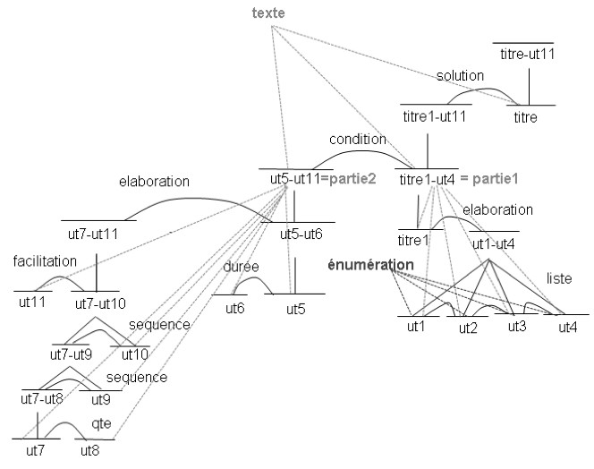

*Figure 4 – Représentation MAT/RST de la Tortilla de l’étape 1*

Etape 2

Dans la deuxième étape, la segmentation se base sur le système Question-réponses.

Selon l’approche de Harris un texte peut être décomposé en un ensemble de phrases élémentaires et en un ensemble d’opérations linguistiques associées (Harris, 1971 ; Daladier, 1990).

L’hypothèse que Y. Chali a proposée en se basant sur les travaux de Harris est :

si nous admettons qu’un texte répond ou contribue à répondre à une question qu’il soulève, explicitement ou implicitement, nous pouvons admettre plus analytiquement qu’une partie au moins du sens d’une unité de ce texte sera fonction des questions dont le texte peut être le support, et de la réponse qu’elle donne à d’autres questions supportées part d’autres unités.

Le choix de considérer comme unités de base du texte des phrases élémentaires constituant les phrases textuelles, permet de constituer un ensemble fini de questions telles que les réponses à ces questions figurent dans le texte.

Ceci va nous permettre pour un ensemble donné de type logico- linguistiques de questions, de définir une structure questions/réponses sur l’ensemble des phrases élémentaires d’un texte. Un mécanisme de sélection permet, pour une phrase élémentaire support d’une question, de hiérarchiser l’ensemble des phrases élémentaires qui constituent une réponse à cette question.

L’idée de la méthodologie de Y. Chali est d’identifier une question par l’ensemble de ses réponses.

Une distinction peut être introduite entre un groupe de questions dites internes et un groupe de questions externes.

Les questions internes

Une question interne est une question dont la réponse est comprise dans la phrase élémentaire qui la supporte. Ce type de question découle syntaxiquement de la structure du schéma de phrase associé à la phrase élémentaire.

Exemple : [Nom0] verbe nom1. Nous pouvons associer la question que verbe nom1 ?

Couper les pommes de terre → que doit-on couper ?

Les questions externes

Contrairement aux questions internes, une question externe ne contient pas de réponse dans son support : elle fait intervenir une autre phrase (ou plusieurs) que la phrase élémentaire qui la supporte.

C’est pourquoi l’ensemble des phrases élémentaires produites de la décomposition du texte est muni, en plus des caractérisations lexico- syntaxiques issues de l’opération de décomposition, de relations interrogatives.

Ces relations appliquées aux phrases élémentaires du texte engendrent une structure de questions/réponses. Il s’agit d’associer à toute phrase élémentaire support d’une question, l’ensemble des phrases élémentaires réponses à cette question.

Sept types de relations interrogatives (Tableaux 1 et 2) ont été ainsi distinguées dans le contexte du corpus des recettes de cuisine pour répondre aux questions (5 externes : quelle, combien, comment, où, avec quoi et 2 internes : de quoi, que). Ces questions déterminent les phrases élémentaires qu’elles peuvent supporter, et y associer les phrases élémentaires qui constituent les réponses à ces questions.

Nous avons donc appliqué ce principe à l’exemple de la Tortilla :

|  |  |  |  |  |  |
| --- | --- | --- | --- | --- | --- |
| pe suppo rt questi ons | pe support de réponses | | | | |
| quelle | combien | comment | où | avec quoi |
| titre1( 1) |  | titre1(2) |  |  |  |
| ut1(1) |  | ut1(2) |  |  |  |
| ut2(1) |  | ut2(2) |  |  |  |
| ut5 | ut6 |  |  |  |  |
| ut7(2) |  |  | ut7(3) |  |  |

|  |  |  |
| --- | --- | --- |
| pe support  question | pe support de rép. | |
| de quoi | que |
| ut1(1) | ut1(1) |  |
| ut2(1) | ut2(1) |  |
| ut3 | ut3 |  |
| ut4 | ut4 |  |
| ut7(1) |  | ut7( 1) |

|  |  |  |  |  |  |
| --- | --- | --- | --- | --- | --- |
| ut7(4) |  |  |  | ut7 (5) |  |
| ut7(6) |  | ut8 |  |  |  |
| ut10(1  ) |  |  |  |  | ut10 (2) |
| ut10(3  ) |  |  |  | ut1 0(4  ) |  |
| ut10(6  ) |  |  |  | ut1 0(7  ) |  |
| ut11(1  ) |  |  | ut11(2) |  |  |
| ut11(1  ) |  |  | ut11(3) |  |  |
| ut10(9  ) |  |  | ut11(4) |  |  |

|  |  |  |
| --- | --- | --- |
| ut7(2) |  | ut7( 2) |
| ut7(4) |  | ut7( 4) |
| ut7(6) |  | ut7( 6) |
| ut8 |  | ut8 |
| ut9(1) |  | ut9( 1) |
| ut9(2) |  | ut9( 2) |
| ut10(1) |  | ut10 (1) |
| ut10(3) |  | ut10 (3) |
| ut10(5) |  | ut10 (5) |
| ut10(6) |  | ut10 (6) |
| ut10(8) |  | ut10 (8) |
| ut10(9) |  | ut10 (9) |
| ut10(10) |  | ut10 (10) |
| ut11(1) |  | ut11 (1) |

*Tableaux 1et 2 - Graphes des questions/réponses externes (à gauche) et internes (à droite)*

Si nous prenons comme exemple la ligne 10 du graphe des questions/réponses internes, nous pourrons lire : Que doit-on faire dorer (ut9(1) = faire dorer les pommes de terre).

Le support de réponse de cette question est la même phrase élémentaire. Cette deuxième étape d’analyse vient enrichir celle obtenue dans la première étape en affinant la granularité des segments (34 segments) et en définissant de nouvelles relations rhétoriques entre ces nouveaux segments.

Nous illustrons par un extrait cette nouvelle décomposition : titre1(1) = Ingrédients

titre1(2) = les ingrédients sont pour 4 personnes

pour combien de personnes les ingrédients sont prévus ? ut1(1) = on a besoin de pommes de terre

de quoi a-t-on besoin ?

ut1(2) = on a besoin de 1/2 kg

combien a-t-on besoin de pommes de terre ? ut2(1) = on a besoin d’oeufs

de quoi a-t-on besoin ?

ut2(2) = on a besoin de 4 oeufs combien a-t-on besoin d’oeufs ?

Nous obtenons ainsi une nouvelle représentation enrichie MAT/RST+ (fig. 5)

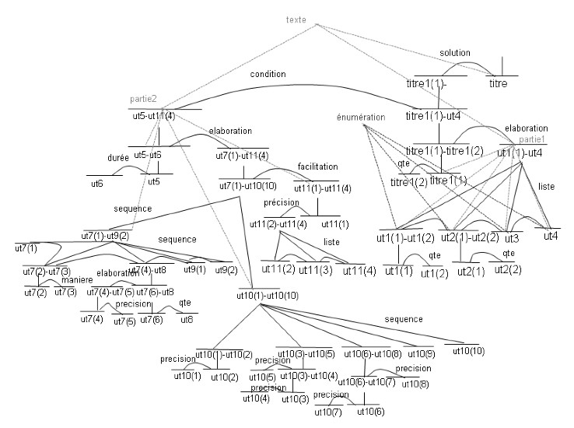

*Figure 5 graphe finale MAT/RST+*

# Passage de la représentation MAT/RST+ aux Images de pages

L’objectif final de cette étude est de proposer une interface pour aider l’utilisateur45 à améliorer ses performances de mémorisation et de recherche d’information. Nous proposons des stratégies de transformation de la représentation obtenue (MAT/RST+) vers une nouvelle présentation qui servira d’interface d’interaction avec l’utilisateur. Nous avons opté pour le langage des Images de Pages dont nous allons donner les principes généraux (Luc et al. 2001 ; Mojahid 2011).

# Langage des images de page

Le langage des IdP est un langage notationnel permettant de représenter les phénomènes architecturaux de texte. Il sert de support pour la description et la visualisation de différents niveaux de structures de texte (visuelles, syntaxiques et rhétoriques).

Le principe du langage notationnel est sa construction à partir d’un ensemble d’images de pages hiérarchisées, chacune prenant en compte un certain niveau de granularité de l’ensemble (ou sous-ensemble) des

1. Les perspectives est d’étudier l’impact des IdPs sur des sujets ayant des troubles du langage (aphasie), de la mémoire (amnésie) et déficiences mentaux légers.

propriétés d’un niveau de structuration (typo-dispositionnelle, syntaxiques et rhétoriques). Une image d’IdP peut-être vue ainsi comme un transparent que l’on peut superposer (/retirer) pour ajouter (/supprimer) des informations concernant les propriétés d’un texte.

En se référant à la typographie invisible définie par Twymann (1982), la première IdP peut montrer le « first glance » et rendre perceptible une vue globale d’un texte ou ce qui peut-être vu lorsqu’on se trouve éloigné à une certaine distance du texte ou encore les éléments pertinents à lire en premier. Certaines propriétés de nature discursive ou visuelle seront donc cachées et les IdP suivantes superposeront et exhiberont progressivement ces nouvelles propriétés.

Pour définir le contenu de chacun des niveaux des IdP, nous avons d’une part exploité les résultats de l’analyse du corpus et d’autre part, nous avons réalisé un pré-test pour cerner les difficultés majeures rencontrées par le sujet.

# Pré-test

Nous avons choisi de faire un pré-test auprès d’un sujet ayant un handicap moteur. Dans la première tâche effectuée, le sujet devrait réaliser la recette. Le sujet ne pouvant pas utiliser ses mains, notre but était de favoriser la verbalisation de ses actions et de ses intentions. Il donnait ainsi des instructions à une tierce personne.

Dans la deuxième tâche, le sujet devait saisir (recopier) une deuxième recette. Il saisissait avec un clavier adapté à son handicap et recopiait à partir d’un écran.

Nous avons posé un questionnaire au sujet, après chaque tâche, sur les deux recettes pour tester ses capacités de mémorisation et de localisation des informations dans le texte.

Plusieurs problèmes rencontrés par le sujet ont été relevés :

* localisation des informations dans le texte de la recette : par exemple quand nous lui avons demandé de nous citer les actions que nous devons appliquer sur les pommes de terre, le sujet avait du mal à localiser l’ingrédient pommes de terre.
* le sujet avait du mal à reprendre (continuer) là où il s’est arrêté : lors de l'exercice de recopie le sujet a eu du mal à voir où il en était car l'image de son écran ne correspondait pas à l'image du texte qu'il avait à recopier.
* de nombreux retours en arrière vers les différentes parties du texte ont été observés pour l’ensemble des tâches effectuées.

Ces différentes difficultés ont provoqué beaucoup d’erreurs et ont fait accroître le temps de réalisation de la recette et le temps de sa saisie.

# Stratégies de passage aux IdPs

L’analyse du corpus des 31 recettes de cuisine et les résultats du pré-test nous ont fourni une excellente base pour extraire ces stratégies. En

outre, étant donné le genre de textes concerné (texte à consignes de type recettes de cuisine) et les profils de sujets *handicapés* visés à long terme, nous avons considéré les deux éléments suivants : d’une part, l’interface avec les IdP doit tenir compte de l’évolution dans le temps du processus de réalisation de la recette. D’autre part, pour faciliter l’utilisation de cette interface, nous avons cherché à optimisation le nombre de niveaux. Nous sommes parvenus à une généralisation sur l’ensemble des recettes en utilisant trois niveaux d’IdPs :

* le premier niveau d’Idp contient l’architecture globale de la recette ainsi que les « outils » (ingrédients et ustensiles) utilisés,
* le deuxième niveau d’IdP est constitué de plusieurs sous niveaux correspondant aux étapes de préparation de la recette structurés en actions,
* le troisième niveau d’IdP est facultatif correspondant à une suggestion d’accompagnement ou à une facilitation de préparation.

De plus nous avons enrichi tous les niveaux par deux types de relations qui peuvent relier des segments adjacents ou non-adjacents. La première relation fait apparaître les actions qui peuvent être réalisées en parallèle ; c’est le cas quand le sujet est au repos et peut lancer une nouvelle action. La deuxième relation sert à faire apparaître les actions qui ont un ordre inversé par rapport à l’ordre dans la formulation de la recette ; c’est l’exemple de *« Jeter le tout dans la poêle en retirant au préalable,* l’excès d’huile ». Cette relation a été détectée à travers la relation rhétorique condition et l’expression au préalable.

* 1. **Langage notationnel des IdPs et interaction avec l’utilisateur** Le tableau suivant présente les différents éléments et notations utilisés pour définir les niveaux des IdP et leur interaction avec l’utilisateur.

|  |  |
| --- | --- |
| Notation | Sémantique |
| Le flou | – cacher des segments |
| – garder la structure globale de la recette |
| Les couleurs | – colorier les ingrédients |
| – localiser les ingrédients |
| Flèche à un seul sens | – localiser les actions avec un ordre inverse |
| Flèche à double sens | – localiser les actions parallèles |

*Tableau 2 – Éléments du langage notationnel des IdP*

A fin de minimiser le nombre de couleurs utilisés (certaines recettes contiennent plus de 10 ingrédients !). Nous avons choisi de regrouper les ingrédients selon leurs catégories (ingrédients de base, condiments, épices...) et d’attribuer à chaque catégorie une couleur en cumulant avec

un indice de MFM (soulignement, italique, gras). La figure 5 montre le cas où l’utilisateur a coché sur les deux étapes 1 et 2.

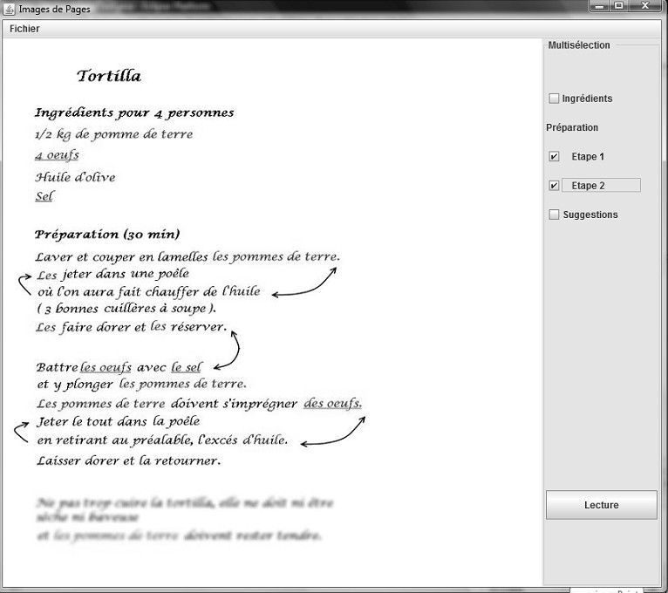

*Figure 6. – Superposition des niveaux 2-1 et 2-2 de la Tortilla.*

# Outil d’expérimentation et premières évaluations

Nous avons opté pour le langage Java pour développer l’interface de notre outil à cause de son approche orientée objet et de sa portabilité. Java permet également de développer des applications autonomes et de créer facilement des interfaces graphiques grâce à la plateforme « Java Virtual Machine ». Pour notre application, nous avons utilisé l’environnement de développement d’Eclipse IDE qui est un environnement intégré, libre et extensible.

# Interface

L’interface (figure 5) est constituée principalement de :

* un menu *Multi-sélection* composé des niveaux d’IdP qui sont présentées par des *cases à cocher*, où le sujet peut choisir de visualiser chaque niveau d’IdP indépendamment des autres ou bien sélectionner la combinaison de plusieurs niveaux afin de les superposer,
* un bouton *Lecture* permet d’afficher le texte de la recette en entier pour une première lecture de découverte du contenu,
* un espace de lecture, où les IdP seront affichées,
* un menu *Fichier* est un menu déroulant qui comporte l’ensemble des recettes de notre corpus.

Nous présentons dans cette dernière sous-section le protocole que nous avons fait valider par une équipe d’ergonomes46 et les résultats préliminaires d’une première expérience.

# Protocole et résultats préliminaires

Le protocole défini une évaluation comparative des processus de mémorisation et de recherche d’informations dans deux recettes de cuisine prises dans le corpus (Sarda 2010) et présentée selon deux formats de présentation différente.

Deux situations sont prévues, une première où la recette est présentée sur un écran dans son format initial (écologique) telle qu’elle a été produite par le rédacteur. Dans la deuxième situation, la recette est reformatée (selon le langage des IdP défini dans la section 2) et proposée au sujet en deux phases. D’abord le sujet pourra la découvrir dans une première lecture et ensuite, il aura à sa disposition l’interface supplémentaire à l’aide des niveaux d’IDP (figure 5). Le sujet dans cette deuxième phase a la possibilité de lire le contenu de la recette de manière sélective en choisissant le (ou les) niveau(x) d’IdP voulu(s).

Le but du protocole est de montrer l’apport de notre approche d’interaction de structuration du contenu de l’information à l’aide des IdP, en rendant plus perceptible certaines informations et relations et à l’inverse en cachant d’autres. Le recours aux IdPs favorisera le focus d’attention et améliorera la mémorisation et la recherche d’information. Plusieurs hypothèses ont été formulées :

* Les sujets auront plus de facilité à mémoriser et à localiser les actions, les ingrédients et les ustensiles à l’aide de l’interface des IdP.
* Les sujets auront plus de facilité à mémoriser et à localiser l’ordre temporel des actions.
* L’interface sera encore plus adaptée à des sujets ayant des troubles du langage (aphasie), de la mémoire (amnésie) ou pour des déficients mentaux légers.

Les variables dépendantes pour la tâche de mémorisation sont le nombre d’informations rappelées, l’enchaînement temporel des actions respectées, les actions parallèles, l’association des actions aux étapes de la recette, la précision des mots rappelés, les temps de réponse.

Les variables dépendantes pour la tâche de recherche d’informations sont le temps de réponse, la localisation de l’information et le nombre de relectures.

1. Nous tenons à remercier Isabelle Etcheverry, Julie Lemarié et Patrice Terrier (psychologues ergonomes) pour leurs critiques et leurs remarques pertinentes sur l’élaboration du protocole.

# Conclusion et perspectives

L’étude présentée dans cet article se trouve à l’insertion de trois domaines qui sont le traitement automatique du langage naturel et plus spécifiquement le texte écrit, l’interaction Homme/Machine et le handicap.

La contribution se situe à quatre niveaux :

* La définition d’une approche d’analyse de corpus en couplant trois modèles et théories : le Modèle d’Architecture Textuelle, les théories des structures rhétoriques et de la questionnabilité.
* L’élaboration d’une stratégie pour transformer la représentation obtenue (MAT/RST+) en une représentation dans les termes du langage des Images de Pages.
* La conception d’une interface qui propose l’interaction à l’aide de ces niveaux des Images de pages.
* La spécification d’un protocole pour valider les hypothèses qui stipulent l’apport bénéfique des IdP et de son interaction dans l’amélioration de la mémorisation et dans la recherche d’informations.

De nombreuses perspectives sont possibles pour ce travail. Nous avons retenu celles-ci :

Une première perspective consiste à réaliser deux expérimentations, la première auprès de sujets valides et la deuxième auprès de sujets non valides avec des troubles langagiers et/ou de mémoire.

Valider notre méthode d’analyse sur d’autres corpus, éventuellement de genre différents (narratifs, descriptifs...), ainsi que sur des domaines spécifiques, par exemple en mathématiques où l’architecture des documents (exemples, démonstrations, définitions, formules, dessins...) est extrêmement riche d’indices de mise en forme matérielle et de discours.

Tester d’autre tâches comme la réalisation de la recette ou de la saisie de texte (Maurel et Antoine). Dans le cadre de cette dernière tâche, un travail a été initialisé pour étudier l’intérêt des IdPs dans une tâche de recopie de texte. L’hypothèse générale considère que les IdPs améliorent les performances du sujet en diminuant le temps de saisie et les erreurs. Cette collaboration se situe dans le cadre du projet Palliacom (2008- 2011).

# Bibliographie

ALAMARGOT, D. & CHANQUOY, L. (2002) Les modèles de rédaction de textes. In. M. Fayol (Ed.). Production du langage : Traité des Sciences Cognitives. Hermes.

ANNODIS (2009) Annotation discursive : corpus de référence pour le français et outils d’aide à l’annotation et à l’exploitation. Projet ANR (CLLE-ERSS- Toulouse ; GREYC-Caen ; IRIT-Toulouse).

CHALI Y. (1997) L’expansion de texte Une approche basée sur l’explication par questions/réponses pour la génération de versions de textes. Thèse de l’Université Paul Sabatier.

DALADIER A. (1990) Aspects constructifs des grammaires de Zellig Harris. PhD thesis, 1990.

ETCHEVERRY, I. (2009). Les exigences cognitives de la recherche d’informations sur Internet et les difficultés liées à l’âge examinées sous l’angle de la recollection. Thèse de l’Université Toulouse.

ETCHEVERRY, I., Baccino, T., & Mojahid, M. (2009). Eye movements and recollective experience in web search tasks: Is what you see what you get? Proceedings of the 5th European Conference on Eye Movements (ECEM’09). University of Southampton, 23-27 août.

EYROLLE H. CELLIER J.-M. LEMARIÉ, J. (2008) The segmented

presentation of visually structured texts: effects on text comprehension. Computers in Human Behavior, 24, 888-902.

Harris Z. Structures méthématiques du langage. PhD thesis, 1971.

Ho-Dac L. M., Fabre C., Péry-Woodley M. P., Rebeyrolle J. (2010) On the signalling of macrodiscourse structures, 8th Multidiscplinary Approaches of Discourse - MAD2010, Moissac.

JACQUES M.-P (2010) Étudier des structures de discours : préoccupations pratiques et méthodologiques Cognition, Représenttion, Langage, 2, Volume 8. JACQUES M.-P, MOJAHID M., Sarda L. (2001) Repérer les structures du texte, élement pour la construction d’un module d’analyse. CIDE 2001, Toulouse.

JACKIEWICZ A. (2005) Les séries linéaires dans le discours. Langue française, 148, 95–110. 2005.

LAIGNELET M. (2003) Les cadres de discours spatiaux et temporels dans les documents

géographiques : interactions et croisements. Mémoire de maîtrise de Sciences du Langage, Université de Toulouse – Le Mirail.

LEGER L., TIJUS C, BACCINO T. (2005) La discrimination visuelle et sémantique : Pour la conception ergonomique du contenu de sites web. Revue d’Interaction Homme-Machine, 6, 81-106.

LUC C. (2000) Représentation et composition des structures visuelles et rhétoriques du texte, Approche pour la génération de textes formatés. Thèse de l’Université Paul Sabatier, Toulouse.

LUC C. (2001) Une typologie des énumérations basée sur les structures rhétoriques et architecturales du texte. Dans : TALN2001, Université de Tours. MANN, W.C., & THOMPSON, S.A. (1988) Rhetorical Structure Theory: Toward a functional theory of text organization. Text, 8 (3). 243-281.

MAUREL D., ANTOINE J.-Y. (2007) La communication assistée, TAL 48-3. MOJAHID, M. (2011) Fondements du langage des Images de Page et sa mise à l’épreuve. 2nd International Conference on Linguistic & Psycholinguistic Approaches to Text Structuring, Louvain, Belgique.

PALLIACOM (2008-2011) Communicateur multimodal pour la palliation et l’augmentation alphabétique et logographique de la communication écrite et orale, Projet ANR, telecom Bretagne, IRIT-Toulouse. [http://recherche.telecom-](http://recherche.telecom-/) bretagne.eu/palliacom/.

PASCUAL E. (1991) Rprésentation de l’architecture textuelle et génération de texte. Thèse de l’Université Paul Sabatier. Toulouse.

PÉRY-WOODLEY M.-P., CONDAMINES, A. (2007) Linguistic markers of lexical and textual relations in technical documents. in d. alamargot, p. terrier , j-

m. cellier (eds.), written documents in the workplace. studies in writing. amsterdam : Elsevier, pp. 3-16.

Sarda N. (2010) Petits secrets de famille. ADPAM, Toulouse.

TWYMANN M. (1982) The Graphic Presentation of Language, Information Design Journal 3(1), 2-22.

VEYRAC MERAD-BOUDIA H. (1998) Approche ergonomique des représentations de la tâche pour l’analyse d’utilisations de consignes dans des situations de travail à risques, Thèse de l’Université du Mirail, Toulouse.

VIRBEL J. & NESPOULOUS J.-L. (2004) Handicap langagier et recherches cognitives : apports mutuels. (ii). parole.

VIRBEL J. (1998) The Contribution of linguistic knowledge to the interpretation of text Structure. In André J., Quint V. Furutra R. eds.

VIRBEL J., GARCIA-DEBANC C., BACCINO T., CARRIO L., DOMINGUEZ C., JACQUEMIN Ch. Luc Ch., MOJAHID M., PERY-

WOODLEY M.-P, SCHMIDS S. (2005) Approches cognitives de la spatialisation du langage. De la modélisation de structures spatiolinguistiques des textes à l’expérimentation psycholinguistique : le cas d’un objet textuel, l’énumération. Agir dans l’espace. Catherine Thinus-Blanc, Jean Bullier (Eds.), Editions de la Maison des sciences de l’homme, p. 233-254, Cognitique.